管理手冊

• 預設管理員帳密

帳號：admin

密碼：12345

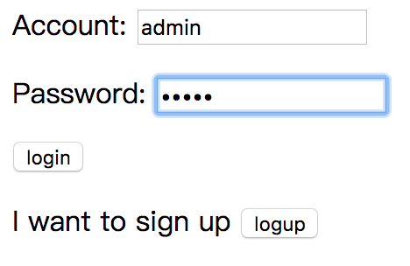

在Login頁面輸入管理員帳密即可進入管理頁面

• 新增使用者

step1. 輸入新使用者帳號

step2. 輸入密碼

step3. 確認後，點選add

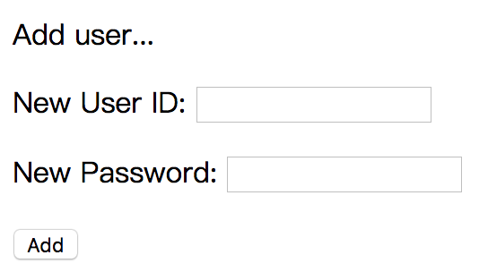

• 新增火車班次

step1. 輸入欲新增火車班次ID，不得輸入重複

step2. 選擇車種(自強、莒光、區間)

step3. 火車出發時間以及到達各站時間

Note:

(1) ID不得重複

(2) 9700代表07:00，也就是早上七點，輸入的數字一定要是四位，開

頭第一位如果是0，就改為輸入9，像是9900代表早上九點，也就是

09:00

(3) 目前規定座位一定是30個

(4) 往南，direction為1；往北，direction為0

step4. 輸入完成後，點選add_train新增班次

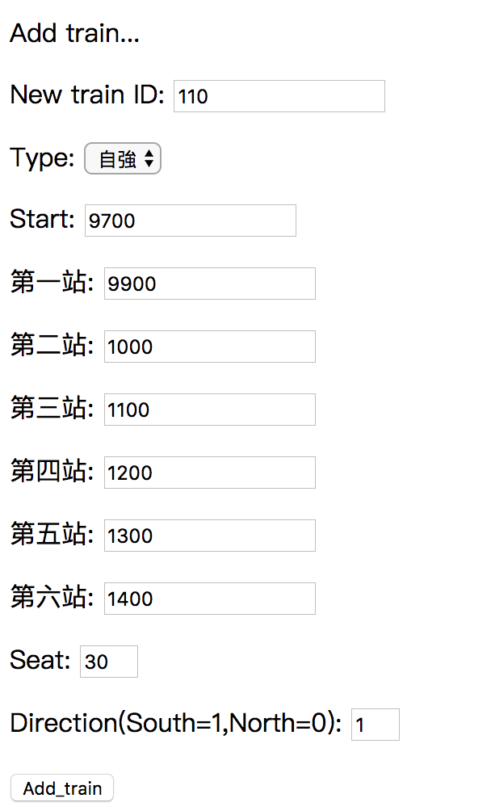

• 新增訂單

1. ID不得重複

2. User一定要是已申請帳號的使用者

3. paid: 是否已繳費(1:已繳費 0:未繳費)

4. seat: 座位A01-A10, B01-B10, C01-C10

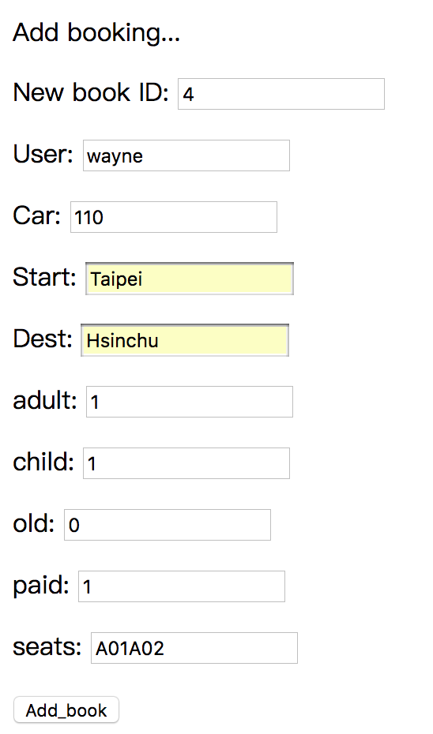

• 使用者資料

1. 勾選欲刪除使用者後，點選Delete即可刪除

2. 可複選

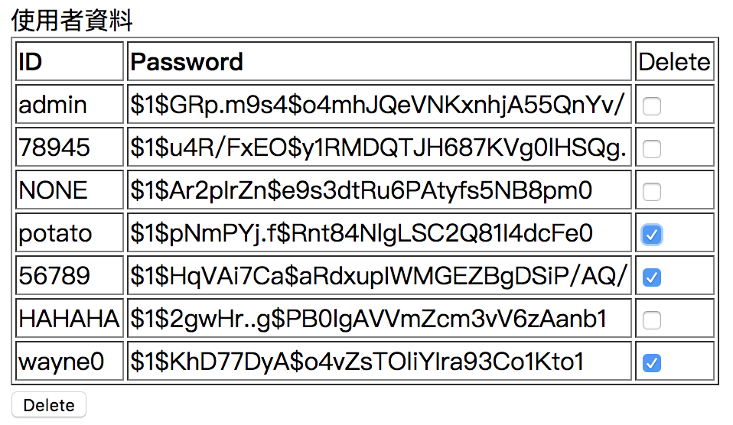

• 車次管理

1. 所有南下或北上車次皆會顯示出來

2. 可將欲刪除車次勾選，點選Delete_train即可刪除

3. 可複選

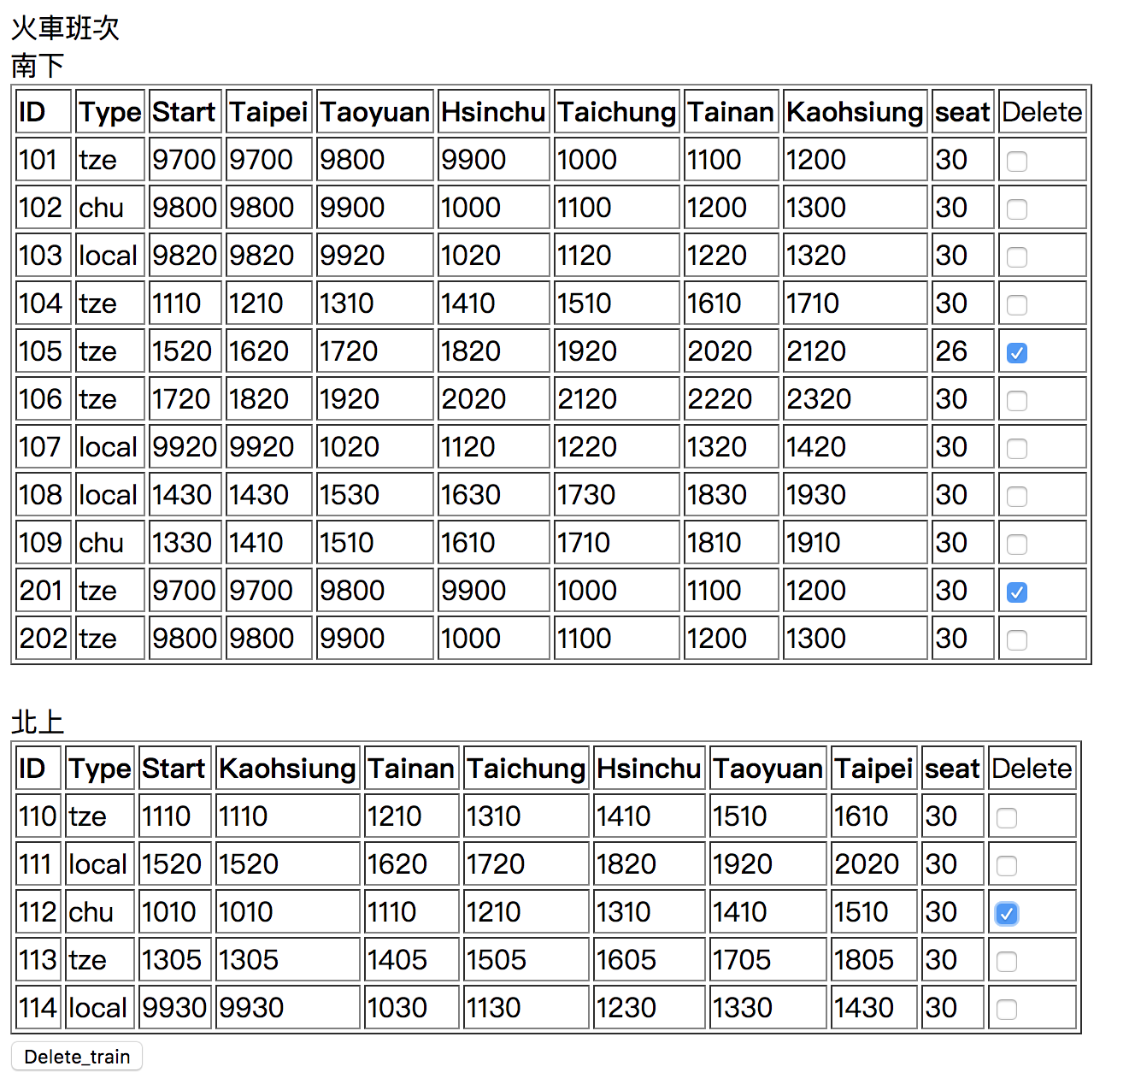

• 使用者訂票紀錄

1. 列出所有訂票紀錄

2. 勾選Delete，並點選Delete_book可將訂票紀錄刪除

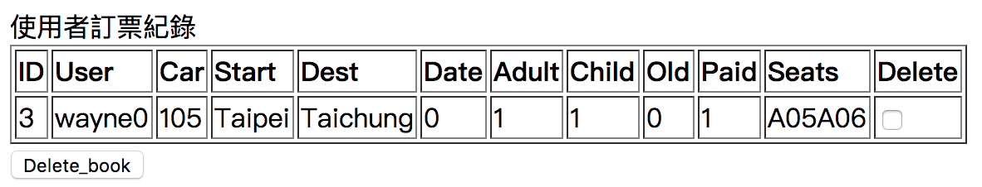

• 火車座位

1. 0代表空位，1代表一被訂位

2. 順序為A01-A10, B01-B10, C01-C10

